QUẢN LÝ WEBSITE

Tổng quan

Mục đích
Phần này mô tả mục đích của quy trình quản lý website:

Quy trình quản lý website là quy trình giám sát và kiểm kê hàng hóa, hóa đơn… của nhân viên sau khi bán hàng hoặc nhập hàng, sau đó có nhiệm vụ nhập dữ liệu vào hệ thống.

Kết quả đạt được: Có 1 sự rõ ràng trong khâu kiểm tra hàng hóa, kiểm tra số lượng đã bán, số lượng hàng tồn, doanh thu…

Phạm vi
Phạm vi của quy trình:

Đối tượng tham gia: Nhân viên(là người làm việc với hệ thống, có trách nhiệm nhận đơn đặt hàng từ phía khách hàng, nhận hàng và nhập dữ liệu hàng hóa vào hệ thống).

Tác động đến: Cơ sở dữ liệu và hệ thống.

Quy trình thực hiện

Sơ đồ
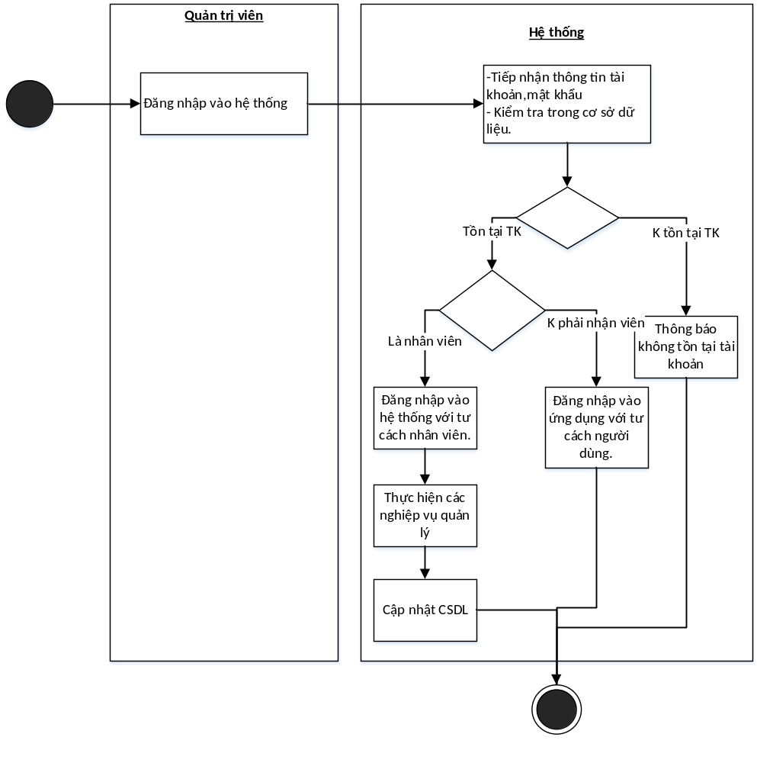

Nội dung
- Bước 1: Nhân viên đăng nhập vào hệ thống với tài khoản của mình đã được chủ cửa hàng cấp cho từ trước.
- Kết quả: Đăng nhập thành công và bắt đầu thực hiện nghiệp vụ
- Bước 2: Thực hiện các công việc quản lý(thêm, sửa, xóa các mặt hàng,xem đơn hàng…)
- Kết quả: Cơ sở dữ liệu mới được cập nhật
- Bước 3: Đăng xuất tài khoản khỏi hệ thống
- Kết quả: Đăng xuất tài khoản nhân viên khỏi hệ thống thành công.

Biểu mẫu

Ví dụ về quản lý hóa đơn

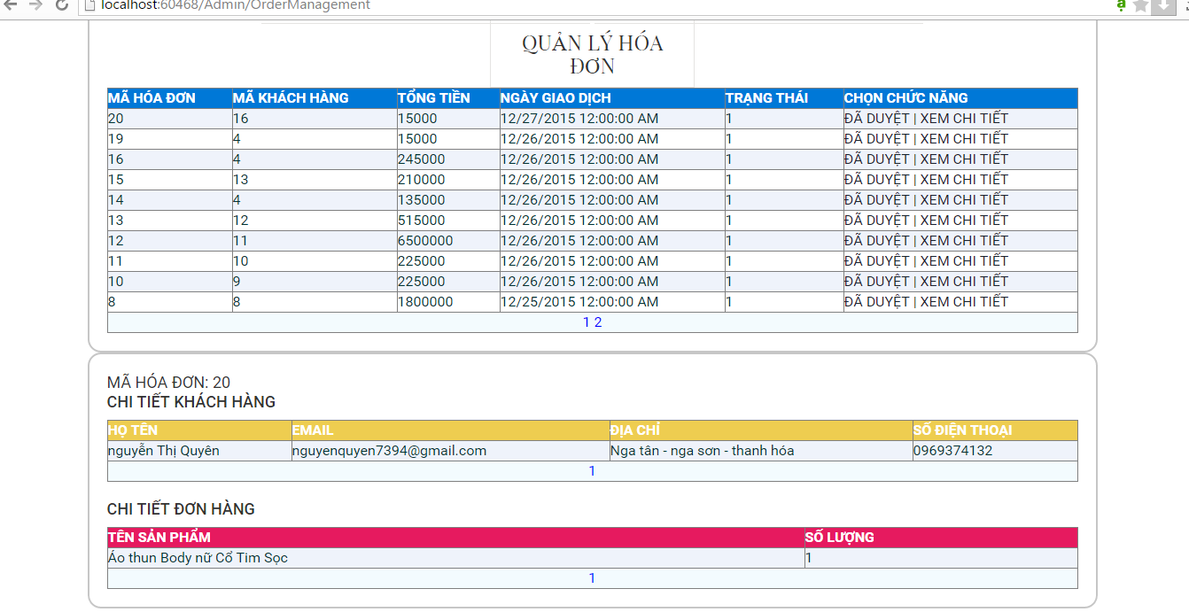

Ghi nhận khác
Phiếu thống kê ý kiến người sử dụng.

Hồ sơ kết quả
Đây là tài liệu cơ sở để làm tài liệu đặc tả yêu cầu.

